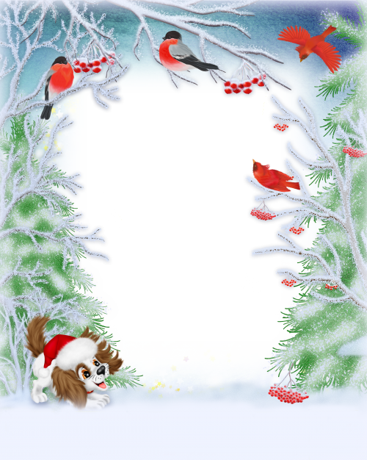

Маленькой ёлочке холодно зимой

Маленькой ёлочке холодно зимой,
Из лесу елочку взяли мы домой.
Из лесу елочку взяли мы домой.

Бусы повесили, встали в хоровод
Весело, весело встретим новый год.
Весело, весело встретим новый год.

Сколько на ёлочке шариков цветных,
Розовых пряников, шишек золотых!
Розовых пряников, шишек золотых!

Маленькой ёлочке холодно зимой,
Из лесу елочку взяли мы домой.
Из лесу елочку взяли мы домой.

